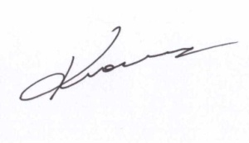
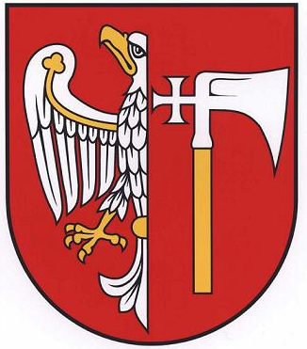

Powiat Wągrowiecki

Szanowni Państwo,

Z okazji Dnia Edukacji Narodowej składamy wszystkim osobom, które swoje życie zawodowe związały z misją nauczycielską, pedagogom, wychowawcom i pracownikom oświaty życzenia dobrego zdrowia oraz wszelkiej pomyślności.
Doceniamy Państwa zasługi w kształceniu wielu pokoleń dzieci i młodzieży – mieszkańców Powiatu Wągrowieckiego.
Życzymy Państwu również marzeń, które można urzeczywistnić, uśmiechu na co dzień i samych pięknych chwil w życiu.

Z wyrazami szacunku
Wicestarosta Przewodnicząca Starosta Wągrowiecki
Rady Powiatu Wągrowieckiego
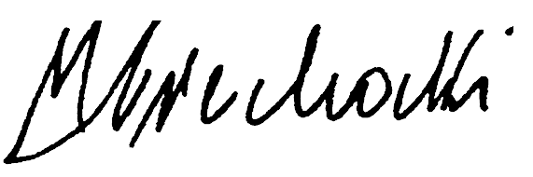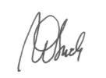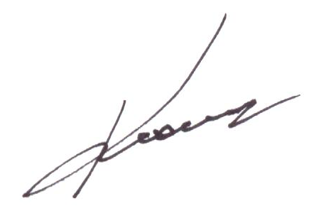
Michał Piechocki Małgorzata Osuch Tomasz Kranc

Wągrowiec, 14 października 2022 r.

